المبادئ العامة لتحقيق أمن وسلامة الحشود في التجمعات الكبرى

د. محمد عبد الله عثمان إدريس

معهد خادم الحرمين الشريفين لأبحاث الحج والعمرة - جامعة أم القرى
ملخص البحث:
تتطلب التجمعات الكبرى بمختلف أنواعها (اجتماعية - دينية - ترفيهية - وطنية) نشاطات مختلفة في أماكن متنوعة. ويحرص القائمون على إدارة هذه التجمعات إلى اتخاذ التدابير والإجراءات التي تساعد في الحفاظ على أمن وسلامة المشاركين في هذه التجمعات من خلال تواجد رجال الأمن والدفاع المدني والإسعاف وعمل التجهيزات اللازمة. وعلى الرغم من ذلك قد يحدث ما يؤثر على المناسبة لإهمال بعض المبادئ اللازمة لتوفير الأمن والسلامة. وتسعى هذه الورقة إلى تقديم أهم المبادئ التي ينبغي اتباعها لتحقيق أمن وسلامة الحشود في أماكن التجمع بالمناسبات الكبرى، معتمدة على مراجعة الدراسات السابقة والمعلومات الميدانية وذلك من خلال تعريف التجمعات الكبرى والتصميم العمراني والفراغات العمرانية لما لهما من علاقة وثيقة مع مواقع التجمعات الكبرى. وتقديم المبادئ العامة لتحقيق سلامة الحشود. وتنتهي الورقة بالملخص والتوصيات.
المقدمة:
تعد التجمعات في المناسبات بمختلف أنواعها (اجتماعية - دينية - ترفيهية - وطنية) من المظاهر المعتادة في جميع أنحاء العالم حيث تتطلب ممارسة نشاطات مختلفة في أماكن متنوعة وغالباً ما تكون في المناطق العامة المفتوحة في المدينة أو خارجها. ويحرص المنظمون والقائمون على إدارة هذه المناسبات على نجاح هذه الأنشطة وبالتالي نجاح المناسبة، ويتم اتخاذ التدابير والإجراءات التي تساعد في الحفاظ على أمن وسلامة المشاركين فيها من خلال تواجد رجال الأمن والدفاع المدني والإسعاف وعمل التجهيزات اللازمة. وعلى الرغم من ذلك قد يحدث ما يؤثر على سلامة المشاركين في هذه المناسبة لإهمال بعض المبادئ اللازم توفيرها. وتسعى هذه الورقة إلى تقديم أهم المبادئ التي ينبغي اتباعها لتحقيق أمن وسلامة الحشود في أماكن التجمع بالمناسبات الكبرى، معتمدة على مراجعة الدراسات السابقة والمعلومات الميدانية وذلك من خلال تعريف المناسبات الكبرى والتصميم العمراني، والفراغات العمرانية لما لها من علاقة وثيقة مع مواقع التجمعات الكبرى. وتقديم المبادئ العامة لتحيق سلامة المشاركين في التجمع. وتنتهي الورقة بملخص لأهم النتائج والتوصيات.
التجمعات الكبرى:
خاض العديد من المتخصصين في تعريف التجمعات الكبرى (شكل 1) وكان من أهمها تعريف منظمة الصحة العالمية في عام 2008 وذلك بالمناسبة التي يتم التخطيط لها أو المناسبة العفوية والتي يحضرها عدد كبير من الناس. وفي عام 2013 عرف مارك كيم وآخرون التجمعات الكبرى بالمناسبة التي تكون فيها فرصة تعرض المشاركين لمشاكل صحية مرتفعة إذا لم يتم إدارتها بالشكل المطلوب. في حين عرف مولر مارتن (2015) المناسبات الكبرى بأنها مناسبات متنقلة ذات وقت محدد تجذب أعداد ضخمة من الزوار تنقل إلى جمهور عريض تتكلف مبالغ ضخمة ولها تأثيرات كبيرة على البيئة المبنية وعلى السكان. ووصفها هيلر (2000) إنها حدث قصير المدة يحدث مرة واحدة ذو قيمة عالية تنقله الوسائط الإعلامية الكبيرة إلى العالم، وله تأثير مميز و دائم على العمران أما ميلز وروسنتراب (2013) فقد عرفها بأنها منافسات خاصة على المستوى الوطني أو العالمي تؤدي إلى مستويات مكثفة من المشاركة والتغطيات الإعلامية وعادة ما تتطلب استثمارات حكومية/عامة ضخمة على كلا المستويين: البنية التحتية الخاصة بالحدث كالإستادات التي تستضيف الحدث، والبنية التحتية العامة كالطرق والمساكن ونظم النقل. ومن خلال ما سبق يمكن تعريف التجمعات الكبرى بالمناسبة التي يجتمع فيها أعداد كبيرة من المشاركين في مكان محدد أو غير محدد بشكل منظم أو عفوي وتكون فيها احتمالية تعرض سلامة المشاركين للخطر بنسبة عالية إذا لم يتم الترتيب المسبق لها.
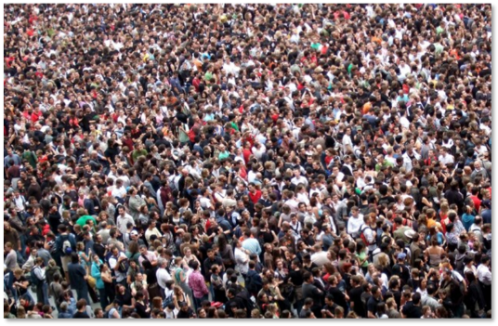
شكل 1: نموذج لتجمعات كبرى احتفالاً بمناسبة وطنية
المصدر: https://www.nextnature.net/2011/10/welcome-to-earth-number-7-billion/
التصميم العمراني وعلاقته بالتجمعات الكبرى:
يمثل التصميم العمراني (شكل 2) الأداة التي من خلالها يتم تجهيز مواقع التجمعات الكبرى، وبين مدني بور (1996م) أن التصميم العمراني يقع بين العديد من التخصصات العمرانية والتي تشمل العمارة، وتنسيق المواقع، والتخطيط العمراني، مما نتج عنه العديد من الموجهات والنظريات المرتبطة بعلم التصميم العمراني. في حين أضافت مجموعة التصميم العمراني البريطانية (UDG 1998) أن هناك العديد من الفوائد التي يمكن أن يحققها التصميم العمراني تتمثل في تطوير البيئة العمرانية القائمة، وقياس الاستدامة ويعطى الإحساس بالمكان، وفي نفس الوقت يستطيع أن يخلق بيئة جاذبة للاستثمار، كما أوضحت إدارة البيئة والنقل والأقاليم البريطانية في لندن (DETR 2000) أن التصميم العمراني هو الفن الذي يطور الأماكن؛ ليستمتع بها الناس، حيث يركز على ربط الناس بالفراغات وحركتهم بين المباني؛ ليحقق بيئة عمرانية ممتعة. ومن خلال ما سبق لخص إدريس (2004م) تعريف التصميم العمراني بالفن المتعدد التخصصات الذي يهيئ الفراغات العمرانية للاستخدامات المختلفة ويعمق العلاقة بين المباني والفراغات المحيطة بها وبين الناس والفراغات العمرانية، ويمكنهم من أداء أنشطتهم، ويحافظ على سلامتهم.

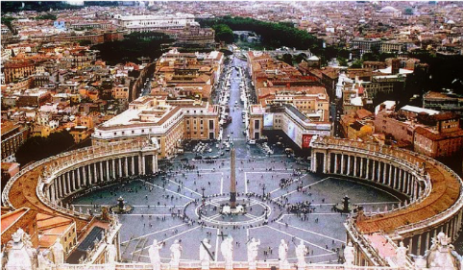
شكل 2: نموذج يوضح دور التصميم العمراني في تهيئة مواقع التجمعات الكبرى (ساحة القديس بطرس بالفاتيكان)
المصدر: http://www.sea7htravel.com/2013/11/city-squares-around-the-world.html
الفراغات العمرانية:
تمثل الفراغات العمرانية أهم مواقع المناسبات الكبرى، وتعد الفراغات العمرانية عنصرا رئيسيا ومكملا لأي نسيج عمراني، وتلعب دوراً مهماً في تشكيل المدينة وربط أحيائها مع بعضها البعض وتسهل حركة السكان وتساعد في الوصول إلى مرافقها على اختلاف أنماطها وخصائصها. فالفراغات العمرانية (شكل 3) يمكن أن تأخذ عدة أشكال مثل الطرق، والميادين، والحدائق العامة، والبرحات السكنية بين المباني. ولقد خاض العديد من المتخصصين في تعريف الفراغ العمراني فنجد أن كارير (1979) قد عرف الفراغ العمراني بكل أنواع الفراغات بين المباني في المدينة والمناطق المحيطة بها، في حين ذكر لوتلي (1992) أن كل أرض فضاء مثل الطرق والممرات والملاعب والحدائق العامة والخاصة تعتبر فراغ عمراني لابد أن يكون عنصرا أساسيا في المدينة ولابد أن يعطى خصائص وجودة البيئة العمرانية، ومؤخراً عرف سيكسنا (2000) الفراغ العمراني بكل الفراغات الخارجية في مدننا والتي تحتضن النشاطات العامة. ومما سبق يتضح أهمية توفر الفراغات العمرانية في المدينة لتتمكن من استضافة النشاطات الخارجية بجميع أنواعها والتأكيد على تحقيق الجودة التي تساعد على ممارسة النشاطات.
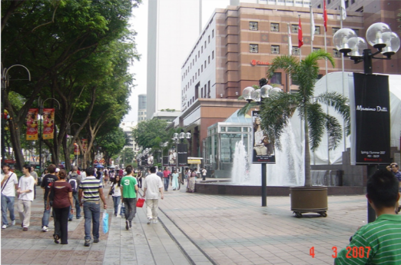
شكل 3: نموذج لفراغ عمراني وسط سنغافورة
المصدر: الباحث
١- تصنيف الفراغات العمرانية:
يلعب تصنيف الفراغات العمرانية دوراً مهماً في نوعية استخدامه فقد صنف كارير (1979) الفراغات العمرانية إلى صنفين رئيسين هما: الساحة والطريق ووضح أن الخصائص الشكلية للصنفين متشابهه في حين تختلف مقاييس الجدار المحيطة بها، ووظائفهما والحركة فيهما والتي تعطي لكل منهما الطابع المميز، ويمكن تصنيف الساحة بناء على وظيفتها، وموقعها، ونوعية الاستخدام فهناك ساحة المدينة الرئيسية التي توسط المدينة وتقام فيها الاحتفالات الرسمية والمهرجانات، في حين هناك ساحة الحي والتي يستفاد منها في توفير ملاعب للأطفال وأماكن تجمع للكبار وبعض مناسبات السكان.
٢- أنماط الفراغات العمرانية:
إضافة إلى تصنيف الفراغات العمرانية قسم كارير (1979) أنماطها وبين أنها تستمدها من ثلاثة أشكال هندسية رئيسية هي المربع والدائرة والمثلث (شكل 4) وأرجع الإحساس بالفراغ إلى جودة الشكل. ويمكن أن نضيف أن جميع الأشكال قد تأخذ الشكل المنتظم وغير المنتظم ويؤثر شكل الفراغ وجودته على وظيفته وطريقة الاستخدام.
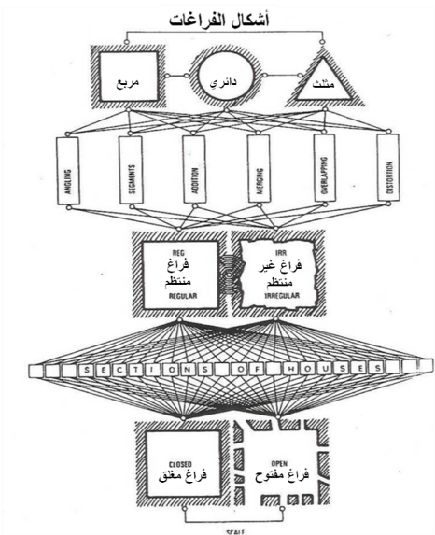
شكل 4: أشكال الفراغات العمرانية
المصدر: Krier 1979

٣- العوامل المؤثرة في جودة الفراغات العمرانية:
تتأثر الفراغات العمرانية بالعديد من العوامل وتأتي في مقدمتها العوامل البيئية بشقيها المناخية والطبيعية، فكما هو معروف فإن المناطق المفتوحة معرضة مباشرة للتقلبات الجوية مما يعرض مستخدميها لمختلف الظروف المناخية من شمس ورياح وأمطار ما لم يتم مراعاة ذلك، وكذلك الحال بالنسبة للظروف الطبوغرافية، أما الموقع وإمكانية الوصول فهما المحددان الرئيسيان لاستخدم الفراغات العمرانية، فكلما كان الموقع مناسب وسهل الوصول كلما زادت الاستفادة منها والعكس صحيح. ولا يمكن إغفال عنصري الأمن والسلامة في تشجيع الإستفادة من الفراغات العمرانية إضافة إلى توفر المرافق والخدمات، ولعل فقدان الخصوصية هو السبب الرئيس في عدم الاستفادة من الفراغات العمرانية وخصوصاً داخل الأحياء السكنية التي أصبحت الفراغات فيها مجروحة من جميع المباني المحيطة بها وانحصر إستخدامها على فئة معينة من السكان.
٤- أسس تصميم الفراغات العمرانية:
لتطوير فراغات عمرانية جيدة يمكن الاستفادة منها وتؤدي وظائفها على الوجه الصحيح وتمكن المستخدمين من ممارسة النشاطات الخارجية المختلفة طور المتخصصين العديد من الأسس التصميمية حيث قدم سيكسنا (2000) تلخيصاً لها على النحو التالي:
4-1 إعطاء الهوية المناسبة للفراغ:
تمثل هوية المكان العنصر الرئيس في عملية تصميم الفراغ ويحرص المصمم العمراني على إظهار ذلك في مرحلة التصميم.
4-2 إظهار خصائص المكان:
الاستفادة من خصائص المكان والتي تعد من الفرص المتاحة في الموقع والتي يمكن استغلالها في توظيف بعض العناصر التصميمية.
4-3 البساطة في التصميم:
تساعد البساطة في تصميم الفراغ على سهولة استخدامه والتعرف على عناصره المختلفة دون أن يترتب على المستخدمين أي جهد في ذلك.
4-4 الوضوح في التصميم:
يمكن الوضوح للمستخدمين للفراغ في سهولة الوصول للمناطق المطلوبة كما يساعد على تسهيل أعمال الصيانة والتشغيل ويمكّن الجهات الأمنية والخدمية بالقيام بمهامها.
4-5 الملائمة مع البيئة المحيطة:
تتعرض المناطق المفتوحة للتقلبات المناخية مباشرة إضافة إلى تأثير البيئة المبنية المحيطة بها مما يتطلب مراعاة ذلك في مراحل التصميم خصوصاً فيما يتعلق بالتهوية والتظليل وتوفير البيئة المناسبة والمريحة للمستخدمين.
4-6 العلاقة بين الفراغ والعناصر المحيطة:
يعد الفراغ عنصر الربط الرئيسي للعناصر المحيطة به.
4-7 المقدرة على تعدد الاستعمالات:
يساعد الفراغ متعدد الاستعمالات المستخدمين على ممارسة نشاطاتهم الخارجية المختلفة في جميع الأوقات وبجميع الأشكال.
5- المبادئ العامة لتحقيق أمن وسلامة الحشود في التجمعات الكبرى:
تمثل المبادئ العامة التي لابد من تحقيقها في مواقع التجمعات الكبرى طوق النجاة للحفاظ على أمن وسلامة المشاركين في هذه التجمعات وتمكينهم من ممارسة الأنشطة المختلفة الخاصة بالمناسبة، وللحصول على هذه المبادئ تم مراجعة العديد من الدراسات والأبحاث والأوراق العلمية المتعلقة بهذا الموضوع على الرغم من تركيز معظمها على الجوانب الصحية والطبية إلا أنه أمكن الاستفادة منها ومن بعض الدراسات المتعلقة بتنظيم المناسبات الكبرى، إضافة إلى خبرة الباحث في هذا المجال والتي اكتسبها من خلال مشاركاته الميدانية في العديد من الدراسات والمشاريع المتعلقة بتنظيم الحشود والإيواء في الحج والعمرة والتوصل إلى العديد من المبادئ ومن أهم الدراسات والمراجع التى تم الاستفادة منها:
- دراسة What makes an event a mega-event? Definitions and sizes (مولر مارتن 2015( وتهتم بتقديم تعريف للمناسبات الكبرى وتصنيفها وأنواعها ويقترح هذا التقرير أربعة معايير لتحديد الأحداث الكبرى وتشمل: جاذبية الزوار، التغطية الإعلامية، التكاليف والأثر الناتج عنها، وتقوم الدراسة بتطوير مؤشرات لكل معيار كما تقوم الدراسة بتطوير نظام تصنيف متعدد الأبعاد للأحداث الكبيرة وفقا للحجم، ويميز بين الأحداث الكبرى والأحداث الضخمة والصنف الحديث من الأحداث الفريدة. وفي النهاية، تبين الدراسة الحاجة إلى مزيد من البيانات عن حجم وتكاليف وأثر الأحداث الكبيرة مع مرور الوقت.
- دراسة Planning Medical Care for High-Risk Mass Gatherings ( ليونارد وبوزمان و وبنسلو 2006) حيث بينت أن عددا كبيرا من السكان يحرص على المشاركة في التجمعات الكبرى بمختلف أنواعها كالأحداث الرياضية والمعارض والمهرجانات والحفلات الموسيقية، مما يعرضهم للمخاطر في بعض الأحيان وتبقى هذه التجمعات تتطلب تغطية وخطط للطوارئ الطبية في مثل هذه الاحداث كما تحتاج إلى تنسيق مع جهاز الأمن، وتوضح هذه الدراسة المتطلبات الأمنية اللازمة لهذه الأحداث والتي تختلف عن خدمات الطوارئ الطبية التي تغطي التجمعات البشرية العادية.
- مقال بعنوان 10 point safety and security guide for events (جيل مكركين 2018) ويركز على أهم عشر نقاط لابد من مراعاتها للحفاظ على سلامة المشاركين في التجمعات الكبرى. والتي تتركز في:
1- وضع أهداف الأمن والسلامة.
2- توثيق المعلومات.
3- تحديد وفهم المخاطر والاستعداد لتغيير خطط المناسبة وفقاً لها.
4- التواصل مع مستشاري السلامة.
5- العمل مع الأشخاص المؤهلين ذوي الكفاءة والخبرة.
6- التأكد من فعالية خطط التواصل.
7- اختبار وتجربة الخطط المعدة مسبقاً.
8- توثيق المخاطر والعمل على التخفيف منها والملاحظة المستمرة.
9- التأكد من استيفاء جميع الخطوات للحفاظ على أمن وسلامة المشاركين.
10- التعامل مع المناسبة بصدق وأمانة وشفافية.
- دراسة Mega Event as Catalysts for Urban Transformation وتمثل الفصل العاشر من كتاب Shanghai Manual–A Guide for Sustainable Urban Development in the 21st Century ( فريدريك بوسا 2005) حيث اهتمت أيضاً بتعرف مصطلح التجمعات الكبرى والترتيبات اللازمة لعقد مثل هذه التجمعات وخصوصاً في المجال الصحي وما يتعلق به.
- دراسة دور التصميم العمراني في التحكم في حركة الحشود دراسة حالة منطقة الجمرات بمشعر منى (إدريس 2017) واهتمت الدراسة بتعريف التصميم العمراني وأهدافه وعلاقته بالحشود البشرية، واستعراض الفراغات العمرانية بصفتها العنصر الأساس لمنظومة حركة الحشود، واستعرضت مخططات المشروع لإظهار دور التصميم العمراني في التحكم في حركة الحشود وتركزت توصياتها على التأكيد عل أهمية التصميم العمراني للمشروعات التي لها علاقة بالحشود وإخضاع جميع مواقع المناسبات الكبرى لدراسات عمرانية وتخطيطية مفصلة تراعي حركة الحشود وأنشطتهم المختلفة.
- دراسة منظومة الشاشات الإلكترونية بمكة المكرمة من خلال معهد خادم الحرمين الشريفين لأبحاث الحج والعمرة (فوده وآخرون 2017) وتركز على دور الشاشات الإلكترونية في التجمعات الكبرى خصوصاً في ما يتعلق بالتوعية والإرشاد.
إضافة إلى العديد من الدراسات وأوراق العمل، وقد خلصت مراجعة الدراسات السابقة إلى مجموعة من المبادئ المهمة والتي نوجزها فيما يلي:
5-1 التعرف على طبيعة المناسبة:
يعد التعرف على طبيعة المناسبة (شكل 5) من أهم المبادئ والتي من خلالها يمكن التعرف على طريقة إدارة المناسبة والتخطيط لها وعادة ما تكون على النحو التالي:
- مناسبة عالمية (International Event). | - مناسبة ترفيهية (Recreational event).
- مناسبة علمية (Educational event). | - مناسبة دينية (Religious event).
- مناسبة وطنية (National event). | - مناسبة اجتماعية (Social event).
- مناسبة رياضية (Sport activities). | - مناسبة تجارية (Commercial event).

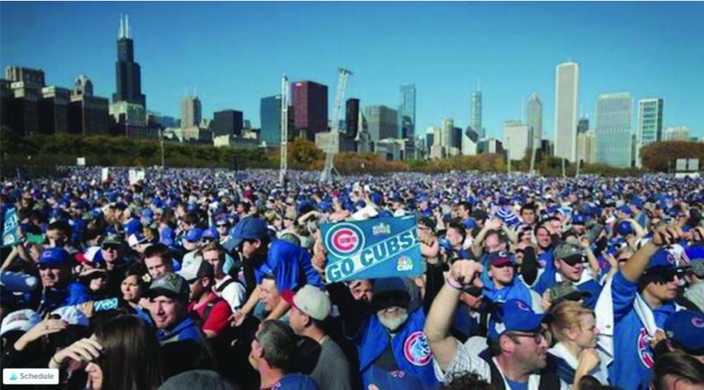
شكل 5: مناسبة رياضية في إحدى المدن الأمريكية
المصدر: أرشيف الباحث

5-2 التعرف على خصائص المشاركين:
يساعد التعرف على خصائص المشاركين في المناسبة (شكل 6) القائمين على المناسبة في توفير الاحتياجات المناسبة للمشاركين ومن أهم الخصائص اللازم التعرف عليها:
- الجنسية. (Nationality). | - المستوى التعليمي. (Education level).
- الجنس (ذكر / أنثى) (Gender). | - الخلفية الثقافية ((Cultural habits.
- العمر (Age). | - المستوى الاقتصادي (Economical level).
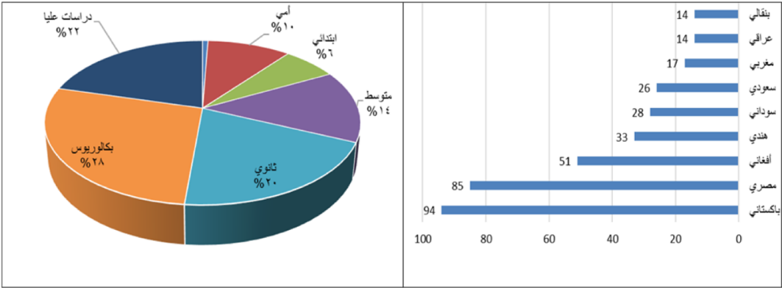
شكل 6: نموذج لبعض خصائص المشاركين التي يجب التعرف عليها (المستوى التعليمي)
المصدر: إدريس 2017
5-3 التعرف على خصائص موقع المناسبة (الوضع الرهن):
التعرف على خصائص موقع المناسبة (شكل 7) هي أول خطوة يقوم بها المخطط أو المصمم حيث يساعد على سهولة التعامل مع الموقع وتوجيه المشاركين في المناسبة ومن أهم العناصر التي يجب التعرف عليها:
- الظروف الطبوغرافية ((Topography. | - الظروف المناخية (Climatic conditions). | - الإنشاءات القائمة Man made features)).
- الحركة المرورية حول الموقع (Traffic mode). | - مخارج الطوارئ (Emergency exits). | - المواد المستخدمة (Materials).
- الخدمات المتوفرة ((Available facilities. | - المرافق المتوفرة (Available utilities).
- الفرش والتجهيزات (Street furniture). | - الدخول والخروج من الموقع ((Accessibility.
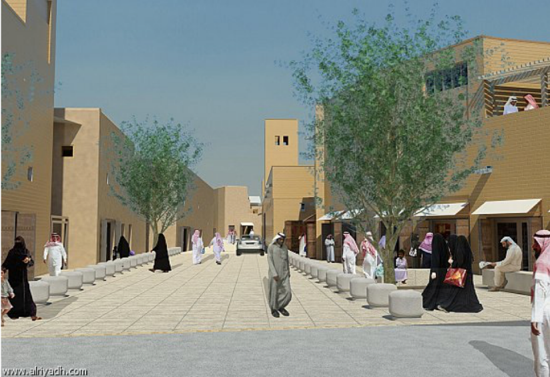
شكل 7: التعرف على خصائص موقع المناسبة
المصدر: ابو العينين 2003
5-4 وقت إقامة المناسبة:
يلعب توقيت المناسبة دوراً هاما وحيوياً ومؤثراً على المناسبة، فبعض المناسبات تكون صباحية أو مسائية، صيفية وأخرى شتوية وبعضها متغير التوقيت مثل الحج والعمرة التي تتغير أوقاتها على مدار العام لارتباطها بالسنة الهجرية المعتمدة على التقويم القمري، مما يجعل القائمين عليها في حالة استعداد دائم ومتغير وفق الاعتبارات المختلفة لتوقيت المناسبة.
5-5 حساب الطاقة الاستيعابية للمكان:
لتحديد العدد المناسب من المشاركين لا بد من التعرف على الطاقة الاستيعابية للمكان، ولحساب الطاقة الاستيعابية للمكان هناك العديد من الخطوات التي يجب إتباعها، ويساعد دليل مستويات الخدمة لحركة المشاة على حساب الطــــاقة الاستيعابية للمكــــــــان (جـــدول 1) على النحو التالي:
- التعرف على المساحة غير المستغلة في المكان.
- تحديد نسبة من المساحة غير المستغلة للحركة.
- حسم المساحة المخصصة للتجهيزات إن وجدت.
- التعرف على العدد المناسب في المتر المربع حسب المعايير العالمية.
- قسمة المساحة المتبقية على المعدل الطبيعي.
مستوى الخدمة | معدل التدفق  شخص / م / د | الكثافة  شخص/م2 | المساحة  م2 | مستوى الخدمة
Level of service | Flow rate  p/m/m | Density  person/m2 | Area  M2 | Level of service
أ | 6.562 | 0.083 | 12.077 | A
ب | 22.966 | 0.269 | 3.716 | B
ج | 32.808 | 0.448 | 2.230 | C
د | 49.213 | 0.718 | 1.394 | D
هـ | 82.021 | 1.794 | 0.557 | E
و | متغير | 1.794 | 0.557 | F
جدول رقم 1: مستويات الخدمة لحركة المشاة لحساب الطاقة الاستيعابية للمكان
المصدر: TRB (2000) Highway Capacity Manual
6-5 التعرف على المخاطر المحتملة:
المناطق المفتوحة (الفراغات العمرانية) تكون دائماً معرضة للمخاطر بمختلف أنواعها (شكل 8) لذلك لا بد من طرح هذه المخاطر وإعداد الخطط لمواجهتها ومن أهم المخاطر المحتملة:
- المخاطر البيئية (الأمطار والسيول - العواصف).
- المخاطر التشغيلية (انقطاع التيار الكهربائي - انقطاع المياه).
- المخاطر السلوكية (التصرفات السلبية للمشاركين).
- الذعر والهلع (حدوث حالة ذعر وهلع بين المشاركين نتيجة لأي طارئ).
- التدافع والدهس (نتيجة للذعر او أعمال فوضى).
- الازدحام الشديد (الإقبال الشديد وتجاوز المشاركين العدد المسموح).
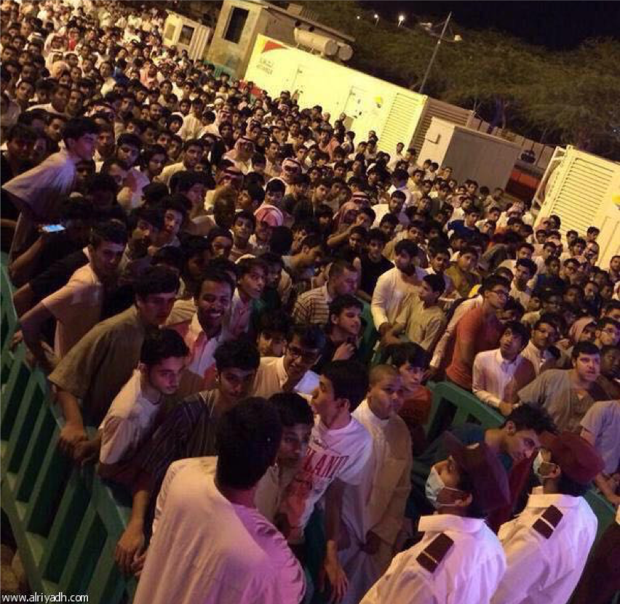
شكل 8: التدافع والفوضى من المخاطر المحتملة في المناسبات والتجمعات الكبرى
المصدر: (ارشيف الباحث) الفوضى التي حدثت في افتتاح فرع مطعم البيك في القصيم
7-5 قياس مستوى الخطورة:
من المهم جداً أن يتم قياس مستوى الخطورة طوال وقت المناسبة والتواصل مع الجهات المشرفة على المناسبة للتأكيد على استمرارها في المستوى الآمن بحيث لا تتعدى المستوى الثالث في أصعب الظروف كما يوضح (شكل 9) وذلك فيما يتعلق بأي نوع من المخاطر التي سبق الحديث عنها.
Risk Level مستوى الخطورة - |  | الدرجة – Scale
طفيف | Trivial | 1
محتمل | Tolerable | 2
متوسط | Moderate | 3
حقيقي | Substantial | 4
غير محتمل | Intolerable | 5

شكل 9: مستويات الخطورة
المصدر: فوده 2017
5-8 إعداد خرائط المخاطر المحتملة:
من المهم إعداد خرائط للمخاطر المختلفة المحتملة سواء الطبيعية أو التي من صنع الإنسان أو السلوكية وذلك بصورة مسبقة للمناسبة، وكذلك من الضروري والأساسي إعداد خرائط المخاطر الآنية وقت المناسبة لكافة عناصر وأماكن المناسبة طوال مدتها، وتكون ما بها من معلومات أمام متخذي القرار والمشغلين بصورة آنية (شكل 10).
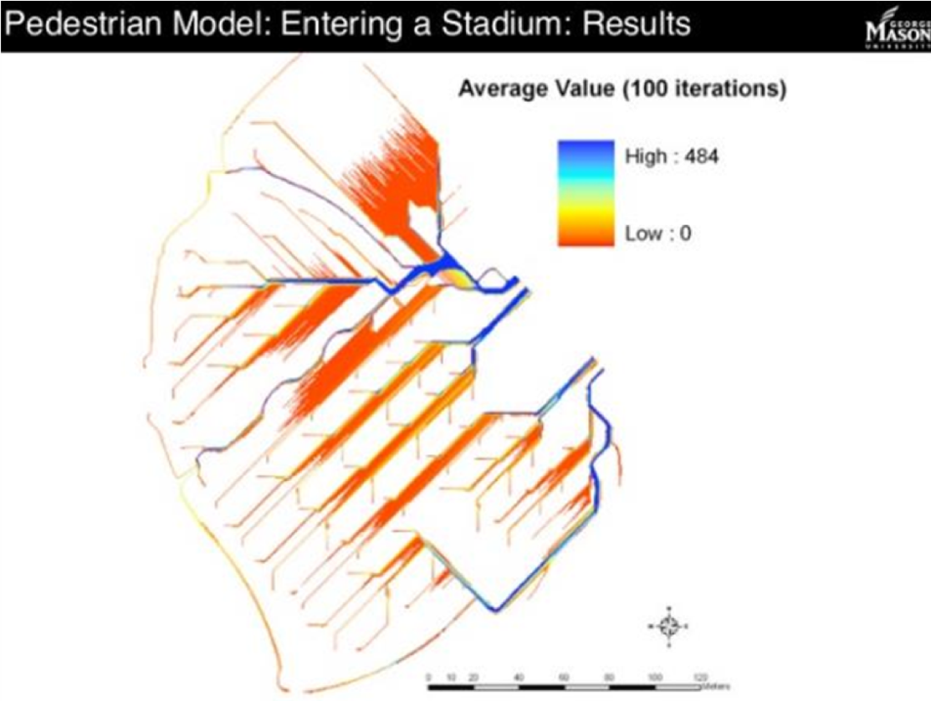
شكل 10: نموذج خرائط المخاطر الآنية (الدخول إلى موقع المناسبة)
المصدر: Andro Crooks (2105)
5-9 الإرشاد والتوعية:
يعتبر إيصال الرسائل الهامة الإرشادية والتوعوية من خلال الشاشات واللوحات (شكل 11) للمشاركين في المناسبة لتوجيههم إلى مواقع الفعاليات والخدمات وحثهم على السلوك الأمثل والتصرف المنشود وقت الطوارئ من أهم العوامل التي تساعد وتساهم في تحقيق الأمن والسلامة للمشاركين ومن ثم الوصول إلى بر الأمان بالمناسبة ونجاحها (فوده وآخرون 2017) ومن ثم فإن تفعيل وتشغيل منظومة الإرشاد والتوعية السابقة الذكر طوال وقت المناسبة عامة ووقت وقوع أي حادث طارئ عنصر هام ومبدأ أساسي.
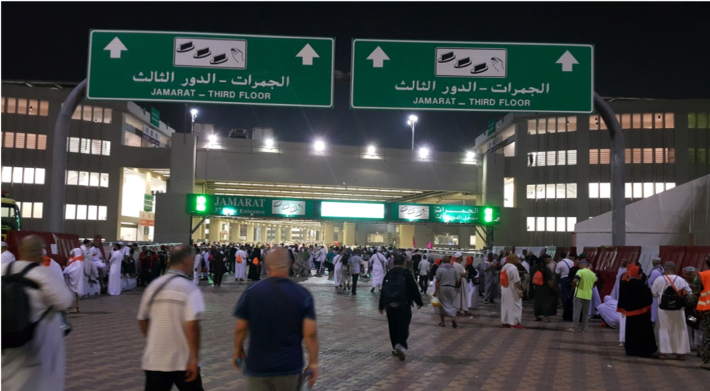
شكل 11: نموذج للوحات الإرشاد والتوجيه المستخدمة في منطقة الجمرات
المصدر: أرشيف معهد خادم الحرمين الشريفين لأبحاث الحج والعمرة
5-10 المراقبة والمتابعة:
تعتبر عملية المراقبة الجيدة والدائمة من أهم العوامل لنجاح الحدث حيث تعد بمثابة الحواس ووسائل الاستشعار التي تتعرف على أي مخاطر قبل وقوعها ومن ثم تستدعي من المشغلين ما يتطلب ذلك الخطر من مواجهة، ويشمل ذلك:
- أماكن المراقبة. | - طرق المشاركين.
- أماكن التجمعات. | - طرق الطوارئ والجهات المشغلة.
- الطرق والمسارات المؤدية إليها. | - وسائل الانتقال.
- وسائل المراقبة وتشمل:
* المراقبة المباشرة بواسطة أشخاص مدربين. | * الكاميرات.
* العدادات. | * الحساسات المختلفة.
* نظم الاستشعار عن بعد، وخاصة فيما يتعلق بالظروف المناخية والجوية.
5-11 التحليل المستمر:
من المهم جداً الاستفادة مما يتم جمعه من بيانات عبر وسائل المراقبة المختلفة السابقة الذكر وتحويلها إلى معلومات تساعد وتفيد متخذي القرار في اتخاذ القرار المناسب للحدث الجزئي للتحكم فيه والسيطرة عليه منذ بدايته، وتجنب أي مضاعفات قد تنتج عنه أضرارا بالمناسبة ويعرض أمن وسلامة المشاركين فيه للخطر.
5-11-1 أدوات التحليل:
تمثل أدوات التحليل والتي تتكون عادة من الأجهزة الحاسوبية المتقدمة وما تشتمل علية من برامج حاسوبية وتطبيقات مختلفة:
- أجهزة الحاسوب المتقدمة.
- برامج التحليل للمعلومات المختلفة.
5-11-2 الخبراء والمحللون:
يعتبر العنصر البشري وما يشمله من خبراء وقدرات على التحليل المباشر، من أهم أدوات التحليل، سواء لما يرونه على أرض الواقع أو عبر وسائل المراقبة المختلفة، ومن ثم يمررون آرائهم حول الموضوع إلى متخذي القرار.
5-11-3 غرفة العمليات:
تعد غرفة العمليات بمثابة العقل لعملية إدارة الحدث الضخم جملة ولعملية إدارة أمن وسلامة المشاركين فيه، ومن ثم لابد أن تحتوي على خبراء وممثلين لكافة الجهات ذات العلاقة لإبداء مرئياتهم المختلفة، ويكون ذلك على امتداد الساعة وطوال فترة المناسبة.
5-1٢ وضع الفرضيات المختلفة:
تحتاج المناسبات بمختلف أنواعها إلى إعداد الخطط والفرضيات المختلفة وذلك للتعامل مع الوضع في الحالات العادية وفي حالات الطوارئ المختلفة وأن تكون جاهزة قبل وقت كاف ويتم تحديثها ويتم تعميمها على الجهات المشاركة ذات العلاقة بالمناسبة والتدريب على تنفيذها.
الخلاصة والتوصيات:
من خلال ما سبق يتضح أن المناسبات الكبرى أو التجمعات الكبرى وعلى الرغم من أن الزحام فيها ظاهرة طبيعية إلا أنها معرضة لأي حدث خصوصاً إذا لم يتم مراعاة المتطلبات الاساسية. وتأتي هذه الدراسة لتأكد على أهمية المبادئ وعلى أهمية التقييد بها للوصول إلى مناسبة آمنة تحقق الغرض من تنفيذها وهي:
- التعرف على طبيعة المناسبة. | - حساب الطاقة الاستيعابية للمكان. | - الإرشاد والتوعية.
- التعرف على خصائص المشاركين. | - التعرف على المخاطر المحتملة. | - المراقبة والمتابعة.
- التعرف على خصائص موقع المناسبة (الوضع الرهن). | - قياس مستوى الخطورة. | - التحليل المستمر.
- وقت إقامة المناسبة. | - إعداد خرائط المخاطر المحتملة. | - وضع الفرضيات المختلفة.
المراجع والمصادر:
- أبو العنين، نجوى إبراهيم (2003) أسس ومعايير التصميم والتخطيط لتحقيق التنمية العمرانية للأقاليم الصحراوية، ندوة التنمية العمرانية في المناطق الصحراوية ومشكلات البناء فيها، وزارة الأشغال العامة وإلاسكان، الرياض، المملكة العربية السعودية.
- إدريس محمد (2017) دور التصميم العمراني في التحكم في حركة الحشود دراسة حالة منطقة الجمرات، مجلة الإمارات للبحوث الهندسية، جامعة الإمارات، الإمارات العربية المتحدة.
- إدريس محمد (2015) تهيئة وتحسين زيارة مقبرة البقيع، مجلة تصاميم البيئة، المجلد رقم 9 جامعة الملك عبد العزيز، جدة، المملكة العربية السعودية.
- فوده وآخرون (2017) منظومة الشاشات الإلكترونية في مكة المكرمة معهد خادم الحرمين الشريفين لأبحاث الحج والعمرة، جامعة أم القرى، مكة المكرمة المملكة العربية السعودية.
- Andro Crooks (2015) GIS and Agent Based Modeling, Gorge Mason University, Virginia State, USA.
- DETR (2000) By Design. Urban Design in the Planning System: towards better practice. London, Department of the Environment, Transport and Regions.
- Federica Busa (2012) A guide for Sustainable Urban Development in the 21st Century, Shanghai Manual.
- Jill McCracken (2018) 10 point safety and security guide for events, a guide produced by GL Events for event planners new to the industry, uk.
- Hiller, H. (2000b). Toward an urban sociology of mega-events. Research in Urban Sociology, 5, 181–205.
- Krier, R. (1979) Urban Space. London, Academy Edition, UK.
- Lully, W. (1992) Making Space, Protecting and Creating open space for local community. Milton, Keynes, Powage Press.
- Madanipour, A. (1996) Design of Urban Space. An Inquiry into a Social -Spatial Process. West Sussex. John Wily
- Mills, B. M., & Rosentraub, M. S. (2013). Hosting mega-events: A guide to the evaluation of development effects in integrated metropolitan regions. Tourism Management, 34,238–246. doi:10.1016/j.tourman.2012.03.01
- Muller, Martin (2015). What makes an event a mega-event? Definitions and sizes. Leisure Studies,34(6):627-642.DOI: https://doi.org/10.1080/02614367.2014.993333
- Sikan, A. (2000) Ten Principles for the design of successful urban space, paper presented at the 27th International Making Cities Livable Conference, Vienna Austria, July ( 2000).
- Mark Kim and others (2013) defined Mass Gathering as the highly visible events with the potential for serious health and political consequences if not managed carefully and effectively.
- Transportation Research Board (2000) Highway Capacity Manual. USA.
- R Leonard, J Winslow, W Bozeman (2006) Planning Medical Care for High Risk Mass Gathering. The Internet Journal of Rescue and Disaster Medicine.
- National Disasters Management Authority (2014) Managing Crowds at Event and Venues of Mass Gathering. A guide State Government, Local Authority, Government of India.
- https://www.nextnature.net/2011/10/welcome-to-earth-number-7-billion

